Trollkrem
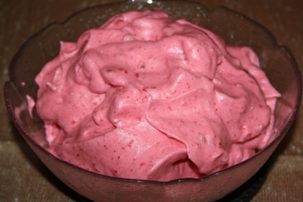
- mål opp 2,5 dl blåbær
- mål opp 75 g sukker
- 0,5 ts vaniljesukker
- Tøm ingrediensane i Kenwood-bakebolla
- Vent på eggekvita til nr. 4.
Så:
- Finn fram ei lita skål.
- Få hjelp av ein vaksen til å kakke eit egg forsiktig i to.
- Skil eggekvita frå plomma ved å sila plomma i handa. (Hugs nyvaska hender)
- Hell eggekvita i Kenwood-bakebolla saman med resten av ingrediensene.
- Pisk ingrediensane til eit tjukt skum (ca. 5-10 min).
Derretter:
- Mål opp 3 dl vaniljesaus og hell over i ei lita mugge.
- Finn ein slikkepott og ei serveringsbolle. Når trollkremen er ferdig, skrapar du den over i serveringsbolla. Sett skåla på bordet saman med ei serveringsskei.

